Communiqué de presse

Bauwerk Group fusionne le département marketing et la direction commerciale

Samuel Vonrüti, responsable du marketing de Bauwerk Group depuis l’été 2022, trône désormais à la tête de la direction commerciale et du département marketing du groupe d’entreprises en tant que Chief Commercial Officer (CCO).

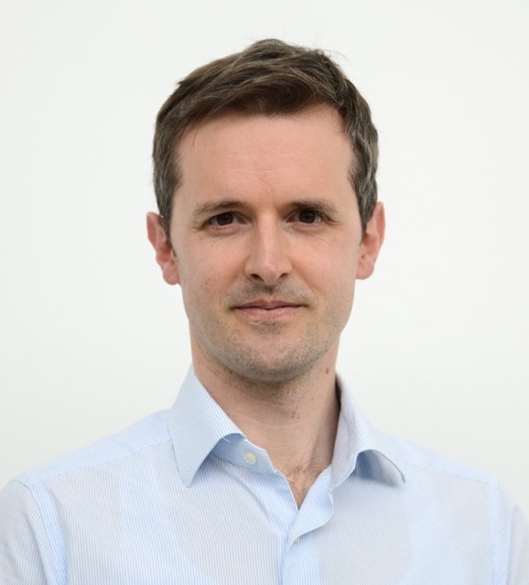

Depuis la mi-juillet, Samuel Vonrüti est le nouveau Chief Commercial Officer (CCO) du groupe suisse Bauwerk Group, lequel réunit les deux marques Bauwerk Parkett et BOEN, toutes deux leaders de l’industrie européenne du parquet. Le fabricant américain de parquet Somerset Hardwood Flooring fait également partie de Bauwerk Group depuis l’année dernière. Avec la nomination de monsieur Vonrüti au poste de CCO, l’entreprise jumelle la direction commerciale et le département marketing de Bauwerk Group afin de relever les défis du marché de manière plus ciblée.
« Depuis qu’il a rejoint Bauwerk Group en août 2022, Samuel Vonrüti a transformé notre département marketing en une équipe dynamique et efficace », souligne Patrick Hardy, PDG de Bauwerk Group. « La fusion des ventes et du marketing nous aide à comprendre davantage notre clientèle, à créer des expériences utilisateur innovantes et à renforcer nos relations avec nos partenaires. Cette étape contribuera au succès de notre entreprise ainsi qu’à celui de nos partenaires. »
Silvio Albertoni devient le nouveau Sales Director Switzerland
Quant à Silvio Albertoni, il assume désormais les fonctions de Sales Director Switzerland chez Bauwerk Group et succède ainsi à Marcello Trabucco, qui a décidé d’accepter un poste chez son ancien employeur. Silvio Albertoni travaille depuis de nombreuses années à la direction commerciale de l’entreprise.

Il dispose d’une grande expérience dans le domaine et connaît très bien le marché. Avec la nomination de monsieur Albertoni, une attention continue et forte sur le marché suisse est garantie. Samuel Vonrüti voit en la réorganisation de la direction commerciale le signe que l'entreprise saura renforcer son déploiement en tant qu’industriel de confiance pour sa clientèle et ses partenaires.
St. Margrethen, en août 2023
Reproduction gratuite / exemplaire de justificatif souhaité
Pour les demandes de presse, veuillez contacter :
Rainer Häupl
bering*kopal GbR, Büro für Kommunikation
T + 49 (0) 711 74 51 759-16
rainer.haeupl@bering-kopal.de
www.bering-kopal.de

1 Samuel Vonrüti est depuis juillet le nouveau Chief Commercial Officer (CCO) du groupe suisse Bauwerk Group. Dans son nouveau poste, il est responsable de la direction commerciale et du département marketing du groupe d’entreprises. Photo : Bauwerk Group
2 Silvio Albertoni assume désormais les fonctions de Sales Director Switzerland pour Bauwerk Group. Photo : Bauwerk Group
3 Patrick Hardy, PDG de Bauwerk Group, est convaincu que la décision de fusionner les ventes et le marketing contribuera au succès de l’entreprise. Photo : Bauwerk Group
1. |  | 2.
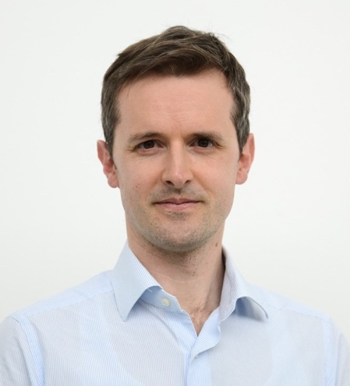 |  | 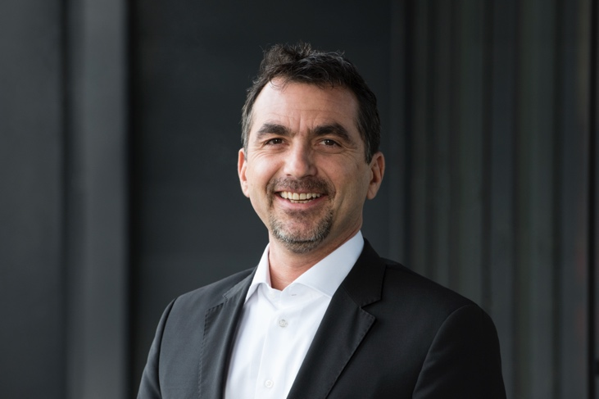
3.
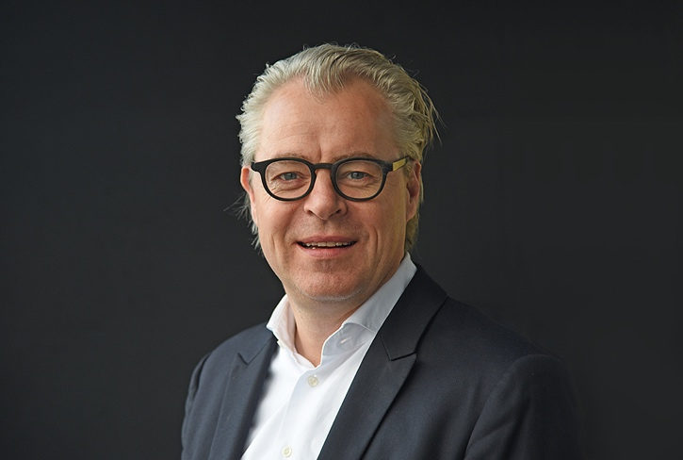

Portrait d’entreprise
Au sein de Bauwerk Group, plus de 1900 collaborateurs s’emploient chaque jour, aux quatre coins du monde et dans les services les plus divers, à créer des parquets uniques et durables dans le respect de la précision suisse. C’est ainsi que le groupe d’entreprises, dont le siège social est à St. Margrethen, est devenu le premier producteur et fournisseur de parquets dans le segment premium. Le portefeuille du groupe comprend les deux marques Bauwerk Parkett et BOEN et, depuis mai 2022, l’entreprise nord-américaine Somerset Hardwood Flooring.
Avec environ 10 millions de m² de parquet vendus chaque année, le groupe propose un assortiment complémentaire de parquets massifs, de parquets 2 et 3-plis et de sols de sport en bois. Les sites de production se trouvent en Suisse, en Lituanie, en Croatie et aux États-Unis. Grâce à la fusion avec Somerset Hardwood Flooring, Bauwerk Group atteint un chiffre d’affaires d’environ 380 millions de CHF et s’établit comme leader mondial dans le domaine des sols en bois véritable haut de gamme.

